控制理论课程设计

实验报告



**学 院： 自动化学院**

**课 程： 控制理论课程设计**

**指导老师： 刘峰**

**学 号： 20201000128**

**班 级： 231202**

**姓 名： 刘瑾瑾**

**2022年12月20日**

目录

[第一章 概述 1](#_Toc7264)

[1.1设计目的 1](#_Toc15083)

[1.2相关基础知识与工具 1](#_Toc6007)

[1.3设计内容 1](#_Toc7741)

[1.4参考资料 1](#_Toc9691)

[1.5实验软件平台 1](#_Toc10144)

[第二章 倒立摆控制系统设计 1](#_Toc21284)

[2.1 设计内容： 1](#_Toc3600)

[2.2.1线性系统模型 1](#_Toc29977)

[2.2.2 非线性系统模型 3](#_Toc18438)

[2.3 分析部分 4](#_Toc2261)

[2.3.1 非线性系统线性化 4](#_Toc25750)

[2.3.2 开环系统稳定性分析 5](#_Toc22007)

[2.3.3 控制条件验证分析 7](#_Toc5716)

[2.4 设计部分 8](#_Toc28785)

[2.4.1 状态反馈控制设计 8](#_Toc18029)

[2.4.2基于状态观测器的状态反馈设计 10](#_Toc13746)

[2.4.3 分析并比较两种状态反馈控制下的控制效果 12](#_Toc31139)

[2.4.4 带积分矫正的状态反馈控制设计，跟踪控制 13](#_Toc24072)

[2.4.5 带积分矫正和状态观测器的状态反馈控制设计，跟踪控制 16](#_Toc25853)

[第三章 蔡氏混沌电路同步控制设计 18](#_Toc1957)

[3.1设计内容 18](#_Toc21402)

[3.3 分析部分 19](#_Toc16465)

[3.3.1基于SIMULINK，分析蔡氏电路系统的状态响应 19](#_Toc17364)

[3.3.2分析同构蔡氏电路系统在不同初始条件下的状态响应比较 21](#_Toc27141)

[3.4 设计同步控制器 23](#_Toc31798)

[3.4.1设计思路 23](#_Toc12933)

[3.4.3基于simulink的同步效果验证 24](#_Toc5990)

[3.5保密通信 27](#_Toc9739)

[3.5.1设计思路 27](#_Toc1076)

[3.5.2基于Simulink的仿真验证 27](#_Toc17822)

[第四章 总结 30](#_Toc16159)

1. **概述**

**1.1设计目的**

* 自动控制原理理论知识的回顾巩固、 进一步理解与基本应用
* 掌握MATLAB软件辅助系统分析与设计的学习与应用

**1.2相关基础知识与工具**

* 课内实验内容
* 基于LMI的系统稳定与镇定设计
* 基于SIMULINK的仿真验证

**1.3设计内容**

* 任务一：倒立摆控制系统设计
* 任务二：蔡氏混沌电路同步控制设计

**1.4参考资料**

* 自动控制原理I和II相关教材
* 相关学术网站（中国知网）、搜索网站（百度）等

**1.5实验软件平台**

MATLAB2021.a

1. **倒立摆控制系统设计**

**2.1 设计内容：**

* 模型：机理→状态空间表达式
* 分析1：开环系统的稳定性（稳定性判别 + 仿真验证）
* 分析2：能控性、能观性（控制设计的条件验证）
* 设计：状态反馈设计、基于全维观测器的状态反馈设计
* 验证：SIMULINK；简化后线性系统验证、基于原始非线性系统验证

**2.2.1线性系统模型**

在无外力作用时,倒立摆不能保持在垂直位而会左右倾倒，为此需给小车在水平方向上选加适当的作用力u。为简化问题,一般忽路摆杆质量、何服电动机惯件,以及摆轴、轮轴与接触面之间的摩擦力和风力。控制目标为保持倒立摆垂直且使小车可停留在任意给定但可变更的位置上。

定义以下变量:

:摆杆偏离垂线的角度（rad)。

z:小车水平方向的瞬时位置坐标。

fw:小车通过铰链作用于摆杆的力的水平分量。

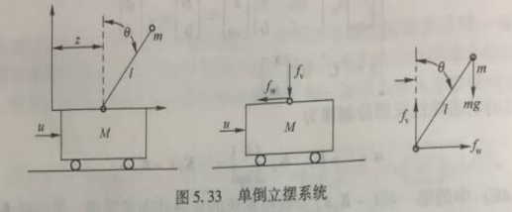fv:小车通过铰链作用于摆杆的力的垂直分量。

则摆锤重心的水平、垂直坐标分别为(z+lsin)、lcos。忽略摆杆质量，则系统的重心近似位于摆锤重心，且系统围绕其重心的转动惯量J≈0。此时倒立摆系统的运动可分解为重心的水平运动、重心的垂直运动及绕重心的转动这3个运动。根据牛顿动力学，可得

小车动力学方程为



整理，得



因为上述式子存在sin、cos项，为非线性方程，需进行近似线性化处理、当很小时，有sin,cos。则上述式子近似线性化为



整理可得



定义状态变量



则倒立摆系统的状态空间表达式为

已知小车质量为M=1kg，摆杆的质量m=0.1kg,摆杆的长度l=0.5m,将数据带入上式可以得到



**2.2.2 非线性系统模型**

推导出数学模型为

选择状态变量与线性系统一致，则



且y=[1 0 0 0]x



**2.3 分析部分**

**2.3.1 非线性系统线性化**

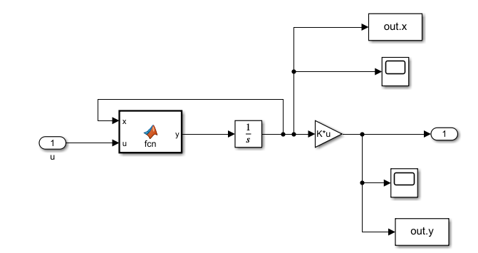（1）画出非线性系统的Simulink仿真图：

（2）首先使用trim()函数求取工作点，然后通过linmod函数返回状态空间 方程。

代码如下：

x0=[0;0;1;0];

u0=[1];

[x,u,y,dx]=trim('feixianxing\_3',x0,u0)

[A,B,C,D]=linmod('feixianxing\_3',x,u)

运行结果如下：

A =

0 1.0000 0 0

0 0 -1.0000 0

0 0 0 1.0000

0 0 21.9000 0

B =

0

1

0

-2

C =

1 0 0 0

D =

0

（3)与线性系统状态空间参数相比较，A,B,C,D参数基本一致，线性化效果良好。

**2.3.2 开环系统稳定性分析**

（1）基于稳定性判别理论方法

* 特征值法：特征值分别为0 0 4.6904 -4.6904，存在正实部的极点，所以系统不稳定；
* 李亚普洛夫法：给定负定能量变化函数，求解能量函数是否正定，结果为“李雅普诺夫法（直接法）：系统不稳定”；
* 通过MATLAB判据开环系统稳定性：列出线性不等式：P>0,AT\*P+P\*A<0,设置求解环境，通过迭代求解后判断条件，结果为“线性矩阵不等式：系统不稳定”。

（2）通过画出开环系统(u=0,x=[0 0 1 0])的响应曲线（SIMULINK）， 观察系统的响应曲线是否稳定。

* 基于简化后的线性系统方程，绘制状态响应曲线

Simulink仿真图：

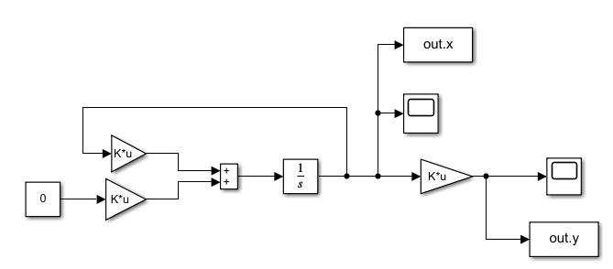

响应曲线：

|  |  |
| --- | --- |
| 状态响应 | 输出响应 |
| x_1 | x_y |

* 基于原始的非线性系统，绘制状态响应曲线

simulink仿真图：

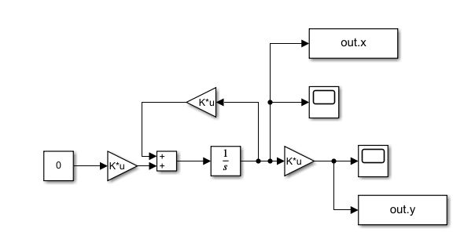响应曲线：

|  |  |
| --- | --- |
| 状态响应 | 输出响应 |
| f_1 | f_y |

* 比较并分析两种模型下的曲线差异bijiao

在初始状态为[0 0 1 0]（即初始摆角为1度）的情况下，线性系统模型和非线性系统模型输出响应如上图所示，由于开环系统都不稳定，随着时间增大，两者的输出响应都是发散的，但偏差越来越大，线性系统模型比非线性系统模型增长更快。

对于状态响应，非线性系统模型由于存在sin和cos项，出现等幅震荡，而非线性系统则没有。

**2.3.3 控制条件验证分析**

（1）验证系统的能控性，判断系统是否可以进行任意极点配置

* 约旦标准型：

An =

0 1.0000 0 0

0 0 0 0

0 0 4.6904 0.0000

0 0 0 -4.6904

Bn = 0

20.0000

-2.0000

-2.0000

Cn =

0.0455 0 -0.0048 0.0048

Dn = 0

状态变量x1，x2为一个约旦分块（末行不为零），x3，x4（行不为零）分别为一个对角线块，在B 矩阵中，2、3、4行不为零，所以系统是完全能控的；

* 秩判据：rank(Qc)=4=n,故该系统式完全能控的。

（2）验证系统的能观性，判断系统是否可以设计状态观测器

* 约旦标准型：

状态变量x1，x2为一个约旦分块（首列不为0），x3，x4（每一列不0）分别为一个对角线矩阵，在C矩阵中，1、3、4列不为零，所以系统是完全能观的；

* 秩判据：rank(Qo)=4=n，故该系统是完全能观的。

**2.4 设计部分**

**2.4.1 状态反馈控制设计**

（1）分析状态反馈设计原理

增加状态反馈增益K后，将u=kx+v带入，状态空间表达式为

比较开环系统与该闭环系统可知，状态反馈阵K的引入，并不增加系统的维数，但可以通过K的选择自由地改变闭环系统的特征值，从而使系统获得所要求的性能。



（2）设置合适极点，利用MATLAB设计状态反馈增益

设置极点为-1,-2,-3,-4,均具有负实部，使增加状态反馈后的系统稳定。

通过MATLAB使用acker（）函数求解状态反馈增益K，求解出K=[1.2000 2.5000 29.1000 6.2500]。

（3）利用Simulink验证控制效果（线性系统、非线性系统）

* 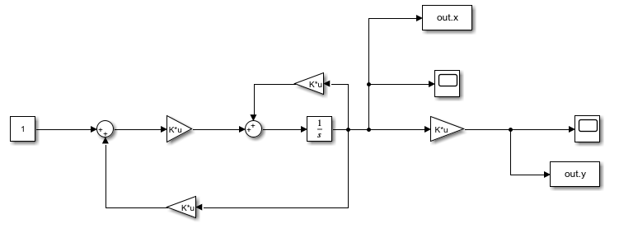线性系统:输入为1（水平力1N），初始状态为[0 0 1 0]（偏角为1度）
* 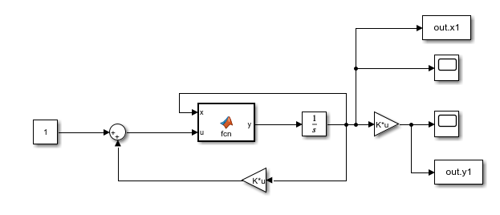非线性系统：输入为1（水平力1N），初始状态为[0 0 1 0]（偏角为1度）
* 两种系统的比较

|  |  |  |
| --- | --- | --- |
| 线性系统 | 状态响应 | 输出响应 |
| x_3 | y_3 |
| 非线性系统 | 状态响应 | 输出响应 |
| fx_3 | fy_3 |

可见，通过状态反馈控制，各个状态变量经过波动后达到稳定，输出量偏角经过一段波动后达到稳定，故此时线性系统和非线性系统可以达到稳定状态稳定状态基本一致，但线性系统达到稳定的时间比非线性系统略长，原因在于sin和cos项近似等价。

**2.4.2基于状态观测器的状态反馈设计**

(1)分析相关原理

设能控能观的受控系统为

状态观测器为



反馈控制律为



将其带入受控系统和状态观测器表达式，得



闭环系统的极点包括直接状态反馈系统（A+BK）的极点和观测器的极点两部分，但两者独立，相互分离



由观测器构成状态反馈的闭环系统，其特征多项式等于矩阵（A+BK）与矩阵（A-GC）的特征多项式的乘积。亦即闭环系统的极点等于直接状态反馈（A+BK）的极点和状态观测器（A-GC）的极点的总和，而且两者相互独立，因此只要系统能控能观，则系统的状态反馈矩阵K和观测器反馈矩阵G可分别进行设计。



(2)选做合适的状态观测器和反馈闭环系统极点,利用MATLAB设计状态观测器设计、和状态反馈控制器

状态反馈控制器与状态控制设计保持一致，极点为[-1,-2,-3,-4]，则状态反馈增益仍然是K=[1.2000 2.5000 29.1000 6.2500]，只需设计状态观测器。

设计状态观测器的极点为[-1,-2,-3,-4],均具有负实部，状态观测系统稳定，通过对偶原理计算对偶系统的状态反馈控制器增益求转置得，G=[10;57;-270;-1278]

(3)利用Simulink验证控制效果（线性系统、非线性系统）

* 线性系统：输入为1（水平力1N），原系统初始状态为[0 0 1 0]（偏角为1度），状态观测系统初始状态为[0 0 0 0]
* 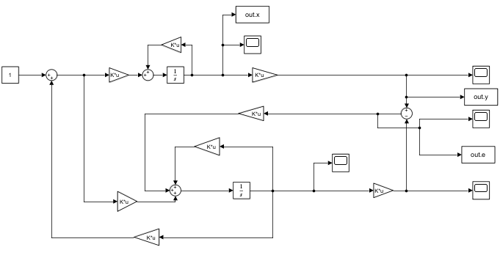非线性系统：输入为1（水平力1N），原系统初始状态为[0 0 1 0]（偏角为1度），状态观测系统初始状态为[0 0 0 0]
* 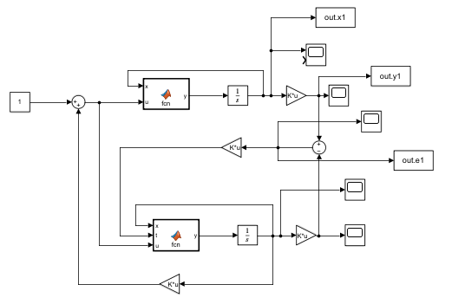两个系统比较

|  |  |  |
| --- | --- | --- |
|  | 线性系统 | 非线性系统 |
| 状态响应 | x1 | x2 |
| 输出响应 | y1 | y2 |
| 误差 | e1 | e2 |

线性系统：各个状态和输出都可以达到稳定，原系统与观测系统的输出响应误差最终趋近于零，可见观测系统可以完全跟踪原系统的状态，控制效果良好。

非线性系统：有一个状态呈现放散，发生控制失效，剩余状态在一定范围内波动，原系统与观测系统的输出响应误差很小但是一直发生变化。原因在于线性系统模型是在平衡点附近抽象出来的，对于线性系统来说，如果平衡态是渐近稳定的，则必然是大范围渐进稳定；但对于非线性系统来说，常为小范围渐进稳定，当初始偏差较大或者增益较大时，将会超出渐进稳定的球域，出现控制失效的问题。

**2.4.3 分析并比较两种状态反馈控制下的控制效果**

（1）线性系统

基于状态反馈控制响应更快，达到稳态的时间更短，而基于状态观测器的状态反馈由于原系统和状态观测系统初始状态不一致，需要时间进行跟随，所以达到稳态所需时间更长，二者最终的稳定状态相同。

（2）非线性系统

基于状态反馈控制可以达到稳定，控制效果良好；基于状态观测器的状态反馈，由于原系统与观测系统的初始状态存在差异，最终导致系统中一个状态控制失效，其余状态变量在一定范围内波动，输出也在一定范围内波动，控制效果不如状态反馈直接控制。

**2.4.4 带积分矫正的状态反馈控制设计，跟踪控制**

（1）分析原理

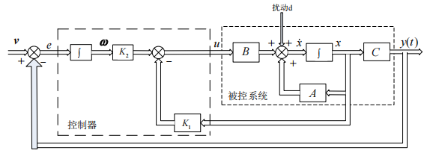增加一个积分器相当于增加了一个状态变量x5，原系统的状态空间表达式需要做出更改，状态变量变为[x1,x2,x3,x4,x5]

得到新的状态空间表达式

经过秩判据分析，该系统能控，可以进行任意极点配置，可以求解出一个新的状态反馈阵K，求出反馈增益，将其分配给K1和K2，即可构建新的系统。



由于引入了从输出到输入的负反馈，使系统变为闭环系统，故状态空间表达式又发生变化：



（2）给定超调量和调节时间，设计K1 和 K2：

原系统的传递函数如下：



原系统拥有两个零点和四个极点，而带积分器矫正后，系统具有五个极点。若要根据给定超调量和调节时间设计系统，只能配置二阶系统的极点，这里我们用主导极点法降阶，主要配置两个极点主导极点，使其余极点远离虚轴，超过主导极点与虚轴距离的五倍即可，弱阻尼二阶系统极点实部在[-1,0]之间，故设其余极点均为-10，削弱其控制作用，主导极点为p1,p2。

此时，系统的传递函数为

假设超调量为20%，调节时间为10s,根据下列公式求解p1,p2:



求解，得p1=-0.4400 + 0.8589i，p2=-0.4400 - 0.8589i



求解增益为K=[57.9696 66.9252 203.6505 48.9026 -46.5655]

故K1=[57.9696 66.9252 203.6505 48.9026]，K2=[-46.5655]

此时系统传递函数为

通过Matlab计算，超调量为20.6257%,调节时间为8.7822s，基本符合要求。



（3）基于Simulink的仿真验证（线性系统、非线性系统）

* 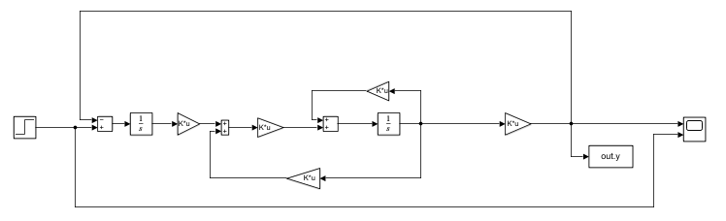线性系统：
* 非线性系统：

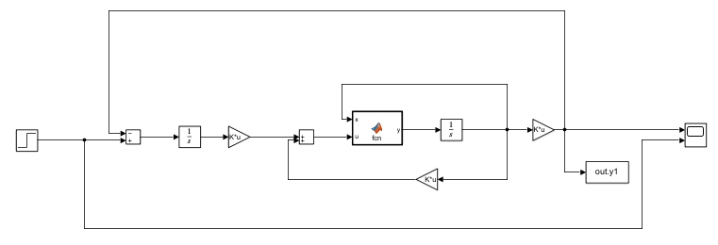

* 两个系统比较：

|  |  |
| --- | --- |
| 线性系统 | xx |
| 非线性系统 | fxx |

线性系统超调量为20.6257%，调节时间为8.7822s;非线性系统超调量为20.6729%，调节时间为8.7822s。两个系统的调节时间一致，非线性系统的超调量略高于线性系统，但基本符合设计指标。与设计指标相比，存在误差，主要是高阶系统中非主导极点的影响。

（4）带积分矫正的状态反馈控制与状态反馈控制比较

串联积分器相当于增加了一个积分环节，可以实现消除稳态误差，提高无差度对输入的无静差跟随，而之前无积分器的反馈控制则不能实现无静差跟随，原因在于之前的反馈只有比例控制并没有积分控制，只要有误差，积分调节就会进行，直至系统无误差，积分调节作用停止。

**2.4.5 带积分矫正和状态观测器的状态反馈控制设计，跟踪控制**

（1）分析原理

带状态观测器的状态反馈控制根据分离定理可分别设计，增加积分矫正相当于增加一个极点，故可以将状态观测器的极点均配置为-10，其余极点配置和带积分矫正的状态反馈控制设计保持一致，只需计算状态观测器的增益矩阵G

（2）给定超调量和调节时间，设计K1 和 K2和G：

超调量为20%，调节时间为10s,K1和K2与2.4.4一致，只需设计状态观测器的极点，均配置为-10，计算增益为G=[40;622;-4880;-23684]。

（3）基于Simulink的仿真验证（线性系统、非线性系统）

* 线性系统

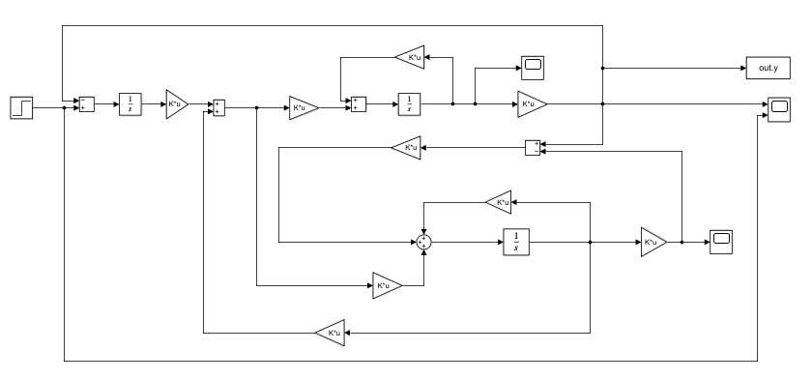

* 非线性系统

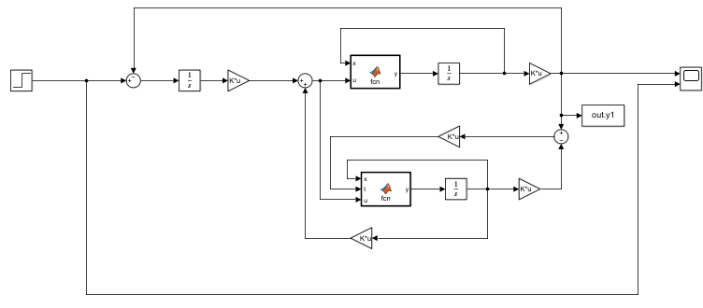

* 两个系统比较

|  |  |
| --- | --- |
| 线性系统 | xx2 |
| 非线性系统 | fxx2 |

线性系统超调量为20.6368%，调节时间为8.7727s;非线性系统超调量为20.6846%，调节时间为8.7727s。两个系统的调节时间一致，非线性系统的超调量略高于线性系统，但基本符合设计指标。

（4）与带积分矫正的状态反馈控制比较

超调量略高，调节时间略短，原因是系统的非主导极点多4个，导致调节时间减小，零点增加，超调量增加，高阶系统降阶存在误差。

1. **蔡氏混沌电路同步控制设计**

**3.1设计内容**

* 模型：机理（电路知识）→状态空间表达式
* 分析：单个蔡氏电路的混沌现象、两个同构蔡氏电路在不同初始条件下的响应曲线对比
* 设计：基于状态反馈的同步控制设计（同步：不同初始条件下两个蔡氏电路的状态响应趋于一致）
* 验证：SIMULINK
* 应用：保密通讯、或其它

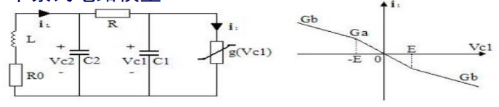**3.2 系统模型**

蔡氏电路推导公式如下：

状态变量选取如下：



状态空间表达式如下：

其中，a=9,b=14.28,c=1,m0=-(1/7),m1=2/7,c=1



**3.3 分析部分**

**3.3.1基于SIMULINK，分析蔡氏电路系统的状态响应**

（1）Simulink仿真图：

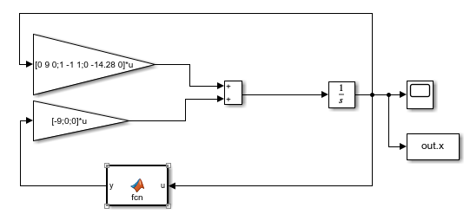

（2）状态响应分析，初始状态为[0.1 0.1 0.1]

* 状态响应（以时间为横坐标、某一状态为纵坐标）

**x**

* 两两状态之间的关系（以状态变量为X和Y坐标轴）

x1x3x2x3x1x2

* 三个状态之间的关系（以状态变量为X、Y和Z轴）

untitled

**3.3.2分析同构蔡氏电路系统在不同初始条件下的状态响应比较**

* 当初始状态为[0.1 0.1 0.1]时，状态响应曲线为

xxx1

* 当初始状态为[0.5 0.5 0.5]时，状态响应曲线为

xxx2

* 当初始状态为[1 1 1]时，状态响应曲线为

xxx3

* 当初始状态为[2 2 2]时，状态响应曲线为

xxx4分析：当混沌信号的状态响应与初始状态有关，当初始状态小于1时，混沌信号较为密集，随着初始状态的增大，混沌信号密集程度随之增大；当初始状态大于1时，信号形态发生变化，呈现震荡形式的发散。

**3.4 设计同步控制器**

**3.4.1设计思路**

设计一个主蔡氏电路，产生混沌信号，一个从蔡氏电路，也可以产生混沌信号，两个电路的初始状态不同，通过两者的输出之差反馈控制从系统，使其跟随主系统。最终，两个电路的状态趋于一致，实现两个系统的同步。

**3.4.2增益矩阵计算**



其中，M为主系统，S为从系统。

* 基于LMI求解下列线性不等式



增益矩阵K为



* 求解结果为：K=[6.5531;1.4395;-0.5402]

**3.4.3基于simulink的同步效果验证**

（1）Simulink仿真图

* 封装效果图：
* 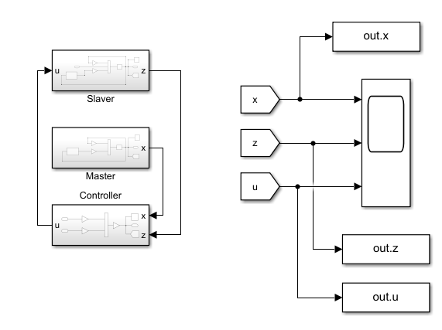主系统：初始状态为[-0.1,0.1,0.2]

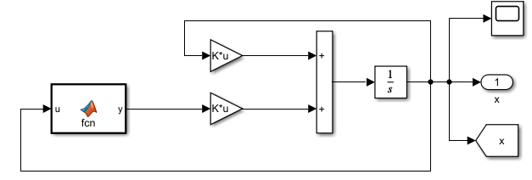

* 从系统：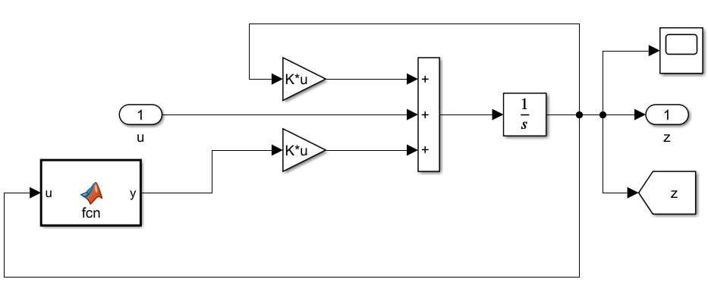初始状态为[1,2,3]
* 控制系统：

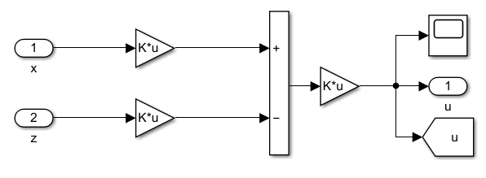（2）仿真结果

* cx主系统的状态响应
* cz从系统的状态响应
* 控制系统的响应

cu(3)分析与比较

由于控制系统是通过主系统与从系统输出做差反馈控制从系统的状态，所以由控制系统的响应可以看出主系统状态响应和从系统状态响应的差值。随着时间的增大，差值经过一段时间的变化波动，最终为0，即从系统实现对主系统的跟随。由主系统与从系统的响应也可以看出，经过一段时间后，主系统与从系统的状态响应趋近一致，控制效果得到验证。

与分析一致，主系统与从系统的输出响应如下图所示：

xz所以，在初始状态不一致的情况下，设计的反馈控制器可以实现从系统对主系统的跟随，实现两个电路状态同步。

**3.5保密通信**

**3.5.1设计思路**

* 发送端：产生一个正弦信号模拟发送的信息，把混沌信号（主系统产生）加入待发信息中，模拟加密过程；
* 网络中：传输的混合信号（正弦信号和混沌信号叠加）；
* 接收端：把收到混合信号去掉混沌信号（从系统产生），保证主系统和从系统同步，解密出发送的正弦信号；
* 主系统和从系统的同步控制采用3.4的同步控制器，模拟发送信息的正弦信号幅值为1、频率为1Hz,相位为0.

**3.5.2基于Simulink的仿真验证**

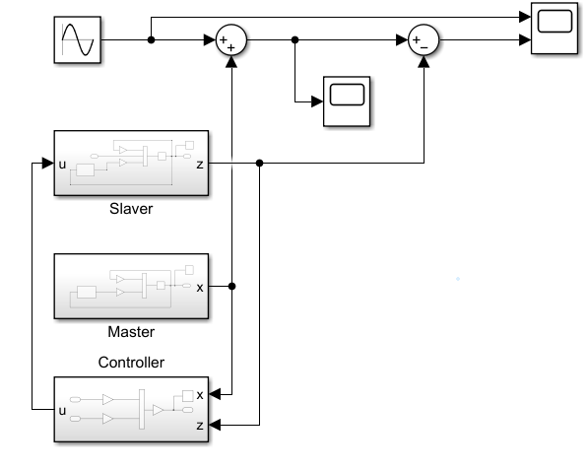（1）Simulink仿真结构图

(2)仿真结果

* 发送信号;

s

* 混合信号：

hs

* 最终信号：

1. fs结果分析

解密初期，主系统与从系统信号没有实现同步，故解密出的最终信号与发送信号存在差异，这段时间很小；随着时间增大，主系统与同系统信号实现同步，解密出的最终信号与发送信号一致。

在实际应用中，可以首先发送一些不重要的信息或空白信息，实现主系统与从系统同步，再发送重要信息，保证解密后的信息与发送信息一致。

1. **总结**

经过本次控制理论课程设计，我实际运用了课堂上学习到的现代控制理论的相关专业知识，对于一个系统进行设计的流程更加清楚：

1.首先通过机理分析或者其他方法得到微分方程，对非线性系统可以做线性化处理，确定状态变量，得出状态空间表达式，此时可以对系统进行稳定性分析；

2.对一个系统进行控制设计，要通过约旦标准型或者秩判据判断能控性与能观性，如果系统完全能控，则可以通过状态反馈控制器进行任意极点配置；如果系统不完全能控，则将系统分为能控部分与不能控部分，若不能控部分渐近稳定，则可以对能控部分进行任意极点配置。如果系统完全能观，则可以对状态观测器器进行任意极点配置；如果系统不完全能观，则将系统分为能观部分与不能观部分，若不能观部分渐近稳定，则可以对能观部分进行任意极点配置；

3.根据系统的相关指标，比如超调量、调节时间等，确定系统的极点；

4.在MATLAB中，状态反馈增益K通过acker（）函数进行求解，而状态观测器增益G利用对偶原理，采用求其对偶系统的状态反馈增益的转置求解。而基于状态观测器的状态反馈，则可以通过分离定理分别设计状态观测器与状态反馈控制器；

5.最后，通过Simulink对设计的模型进行仿真验证。

除此之外，我学习到了使用trim()和linmod()函数对非线性系统Simulink模型线性化。在搭建模型的过程中，学会了如何搭建非线性系统模型。非线性系统模型需要通过Function模块进行，与线性系统有很多不同之处。通过比较分析，我更加明白状态反馈控制与基于状态观测器的状态反馈控制的区别，也观察到了控制器对线性系统与非线性系统控制效果的差别。通过对蔡氏电路的同步设计，我对混沌信号也有了一定的了解，学习到了如何使用Simulink搭建和封装子系统。

总而言之，这次课设我收获颇丰。在实践过程中，我复习巩固了学习到的专业知识，也遇到了很多困难，部分问题通过上网查资解决，也有一部分不理解的内容请教了老师和同学，在此诚挚的感谢老师和同学的帮助。